Project Title: Promotion of green maritime technologies and new materials to enhance sustainable shipbuilding in Adriatic Ionian Region

Project Acronym: NEORION

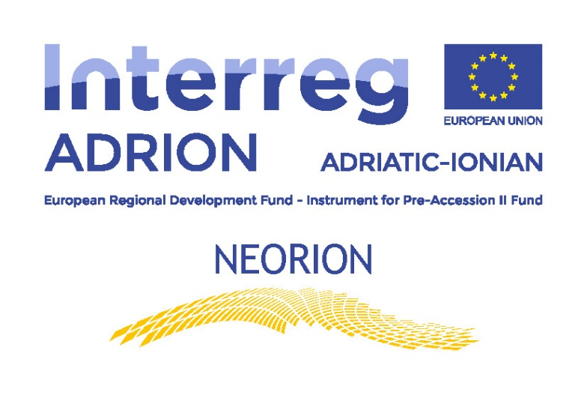

T.2.1 – Press Releases
WP: Communication

Authors: University of Bologna – PP4

Content:
1. Press Release Identity Card 3
2. Contribution 4
3. Picture(s) list 4
4. English contribution 6

Press Release Identity Card
Here inside please enter some basic data about Press release in order to make correspondence off all contributions clear & accurate.
Press Release Identity Card
Press Release Number: 1
Neorion partner: University of Bologna
Title: Open Day del Progetto NEORION
Title (English): Open Day of the NEORION Project
Events location(s) (towns) included: On-line
Events date(s) included: 12.11.2020
Link to online posts (if exists): https://magazine.unibo.it/calendario/2020/open-day-progetto-neorion-e-seminario-di-capacity-building/open-day-del-progetto-neorion?
Publication Name & Number (if exists):

.

Contribution
NEORION: ‘Sviluppo sostenibile della cantieristica nautica per le regioni che si affacciano sulla regione Adriatico-Ionica’
Giornata informativa e seminario sulle strategie integrate per l’innovazione nel settore della cantieristica nautica
Giovedì 12 Novembre 2020 il Dipartimento di Ingegneria Industriale dell’Università di Bologna, in collaborazione con la Marina Militare Italiana, ospiterà un evento on-line incentrato sullo ‘Sviluppo sostenibile della cantieristica nautica per le regioni che si affacciano sulla regione Adriatico-Ionica’.
Durante la giornata si terranno l’Open Day di presentazione del progetto NEORION ed un Seminario sulle strategie possibili nell’attuale scenario della nautica.
La giornata informativa consentirà, a chiunque fosse interessato, di visitare per tutta l’intera giornata del 12 Novembre una pagina web dove sarà descritto il progetto in dettaglio, con obiettivi e risultati conseguiti, e da cui si potranno avere tutti i contatti ai siti ufficiali del progetto, che è supportato da Interreg-Adrion Neorion (Support the development of a regional innovation system for the Adriatic-Ionian area). Nella mattinata si potrà partecipare alla presentazione del progetto esposta dai partners del progetto dell’Università di Bologna, della Marina Militare Italiana e dai lead partners dell’Università dell’Egeo.
Il Progetto NEORION, di cui sono partner otto fra enti, università e centri di ricerca provenienti da Italia, Grecia, Slovenia e Croazia, si prefigge lo scopo di identificare applicazioni e opportunità di commercio che possano derivare da settori affini a quello navale (per esempio settore automotive, energia, aerospaziale) e con le stesse sfide comuni di un'importante settore industriale di nicchia.
Attori-chiave del CLUSTER sono: Industria ( Piccole medie imprese, grandi imprese, Startups, Imprenditori); Enti di Ricerca (Ricercatori); Autorità Pubbliche ( Autorità politiche, locali, regionali, nazionali).

L’evento si svolgerà interamente on-line, previa registrazione alla pagina:
https://www.acxaction.it/neorion/
________________________________

Picture(s) list
No. | JPjpg. no | Picture: Text & Location & Date
1 |  | (in local): Presentazione del Progetto del Prof. Nikitas Nikitakos, on-line, 12.11.2020
 |  | (in English): Prof. Nikitas Nikitakos Project presentazion, on-line, 12.11.2020
2 |  | (in local): Introduzione del Prof. Alfredo Liverani al Com.te di Fregata Antonio Bignone, on-line, 12.11.2020
 |  | (in English): Prof. Alfredo Liverani introducing the fregate Cap. Antonio Bignone, on-line, 12.11.2020
3 |  | (in local): Presentazione del Progetto Flotta Verde del Com.te di Fregata Antonio Bignone, on-line, 12.11.2020
 |  | (in English): Presentation of the Green Fleet project of the frigate Cap. Antonio Bignone, on-line, 12.11.2020

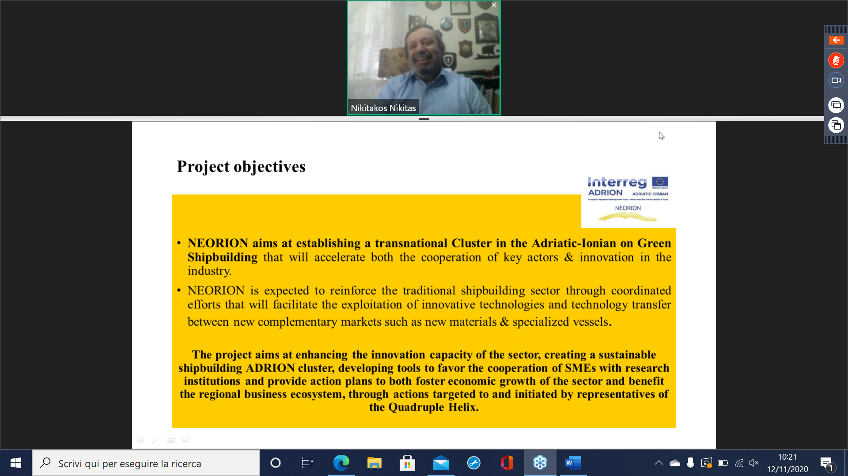
Immagine 1: Presentazione del Progetto del Prof. Nikitas Nikitakos, on-line, 12.11.2020
Picture 1: Prof. Nikitas Nikitakos Project presentazion, on-line, 12.11.2020

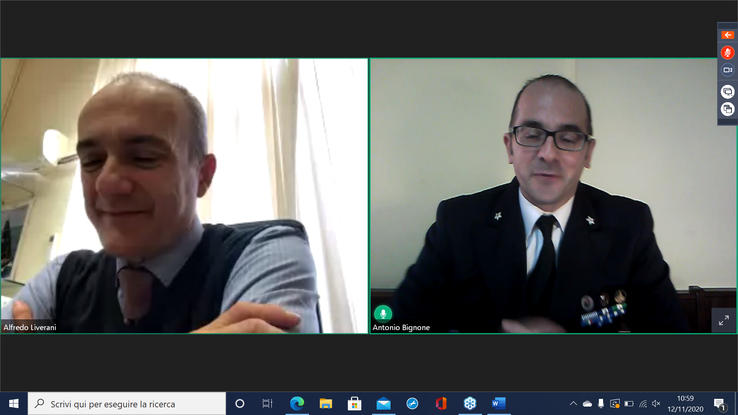
Immagine 2: Introduzione del Prof. Alfredo Liverani al Com.te di fregata Antonio Bignone, on-line, 12.11.2020
Picture 2: Prof. Alfredo Liverani introducing the fregate Cap. Antonio Bignone, on-line, 12.11.2020

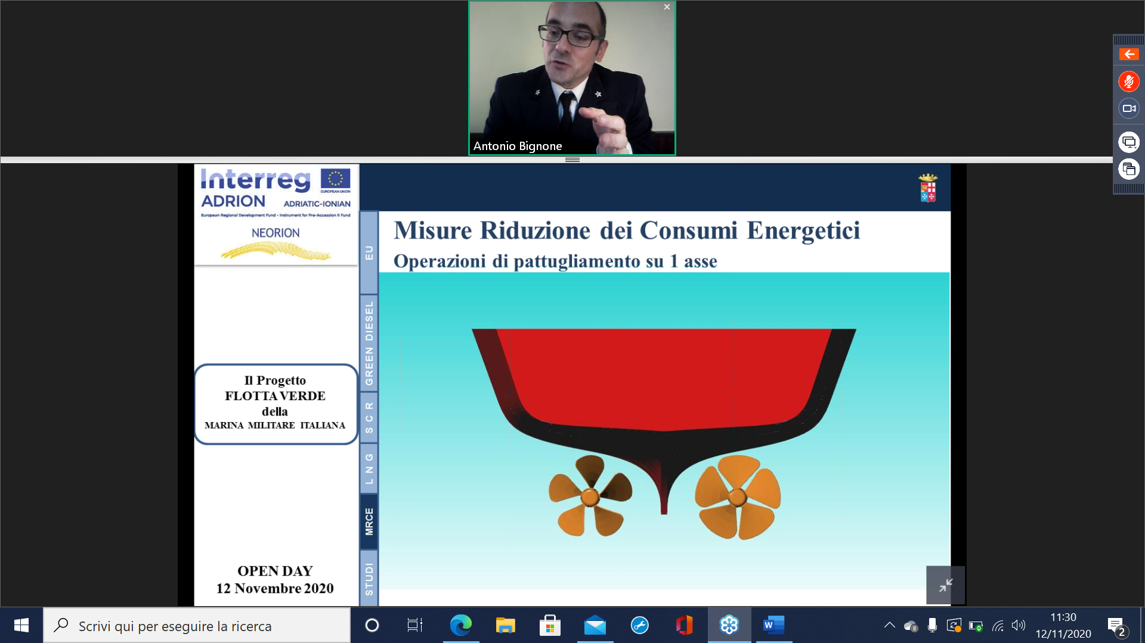
Immagine 3: Presentazione del Progetto Flotta Verde del Com.te di fregata Antonio Bignone, on-line, 12.11.2020
Picture 3: Presentation of the Green Fleet project of the fregate Cap. Antonio Bignone, on-line, 12.11.2020

English contribution

NEORION: 'Sustainable development of shipbuilding for the regions bordering the Adriatic-Ionian region'
Information day and seminar on integrated strategies for innovation in the shipbuilding sector
On Thursday 12 November 2020, the Department of Industrial Engineering of the University of Bologna, in collaboration with the Italian Navy, will host an online event focused on the 'Sustainable development of shipbuilding for the regions bordering the Adriatic-Ionian region'.
During the day there will be an Open Day to present the NEORION project and a seminar on possible strategies in the current nautical scenario.
The information day will allow anyone interested to visit a web page for the whole day of November 12th where the project will be described in detail, with objectives and results achieved, and from which all contacts to the official sites will be available. of the project, which is supported by Interreg-Adrion Neorion (Support the development of a regional innovation system for the Adriatic-Ionian area). In the morning you can participate in the presentation of the project presented by the project partners of the University of Bologna, the Italian Navy and the lead partners of the Aegean University.
The NEORION Project, of which eight organizations, universities and research centers from Italy, Greece, Slovenia and Croatia are partners, aims to identify applications and business opportunities that may derive from sectors similar to the naval sector (for example automotive, energy, aerospace sector) and with the same common challenges of an important niche industrial sector.
Key actors of the CLUSTER are: Industry (Small and medium enterprises, large enterprises, Startups, Entrepreneurs); Research Institutions (Researchers); Public Authorities (political, local, regional, national authorities).

The event will take place entirely online, upon registration on the page:
https://www.acxaction.it/neorion/

